REVISTA PRESEI
2 Septembrie 2015

Pagina | Publicaţie | Titlu
2 | RING | Proiectul SocialXchange din sector şi deputatul Răzvan Mironescu lansează campania de strângere de rechizite şcolare "SocialXchange - Donează pentru educaţie!"
3 | www.mondonews.ro | Deputatul RAZVAN MIRONESCU lanseaza campania ”SocialXchange – DONEAZA pentru EDUCATIE” in Sectorul 6
5 | LIBERTATEA | Calcă zilnic, ca să îi ia rechizite fetiței sale! Magazinul social, salvarea multor familii care au probleme cu banii
7 | ZIUA NEWS | Deputatul RAZVAN MIRONESCU lanseaza campania ”SocialXchange – DONEAZA pentru EDUCATIE” in Sectorul 6
8 | PUTEREA | Ce drepturi au părinţii în prima zi de şcoală a copiilor
9 | PUTEREA | Îndemnizaţia pentru mame, majorată
10 | PUTEREA | Salarii duble pentru aleşii locale

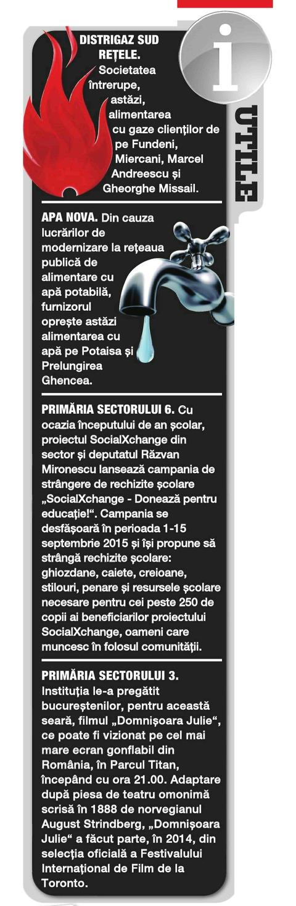
RING

http://www.mondonews.ro/deputatul-razvan-mironescu-lanseaza-campania-socialxchange-doneaza-pentru-educatie-in-sectorul-6/

Deputatul RAZVAN MIRONESCU lanseaza campania ”SocialXchange – DONEAZA pentru EDUCATIE” in Sectorul 6
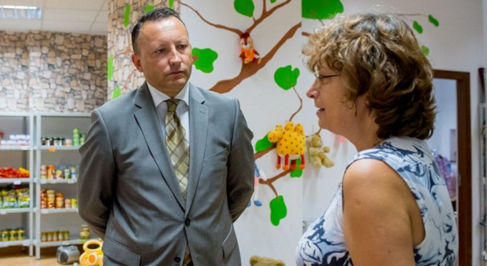
Cu ocazia inceputului de an scolar, proiectul SocialXchange din Sectorul 6 si deputatul PNL RAZVAN MIRONESCU lanseaza campania de strangere de rechizite scolare SocialXchange – Doneaza pentru educatie!, se arata intr-un comunicat al Primariei Sectorului 6.
Astfel, in data de 1 septembrie 2015, incepand cu orele 10:30, la sediul magazinului, din Calea Crangasi nr. 3, a avut loc lansarea campaniei, un eveniment menit sa ne aduca aminte ca educatia inseamna prezent, dar mai cu seama, viitor.
Cu acest prilej, deputatul PNL din Sectorul 6, RAZVAN HORIA MIRONESCU, initiatorul campaniei si un fervent sustinator al proiectului SocialXchange, a lansat invitatia cetatenilor, firmelor private si organizatiilor non-guvernamentale sa se alature acestui proiect si sa doneze rechizite pentru copiii proveniti din familii defavorizate.
In cadrul conferintei de lansare, RAZVAN HORIA MIRONESCU a subliniat: „M-am alaturat acestui proiect inca de la debutul sau, recunoscand valoarea sociala a SocialXchange. Vin astazi catre dumneavoastra cu o propunere importanta pentru comunitate: campania „Doneaza pentru educatie!”. Platforma SocialXchange este un garant al coeziunii sociale, al transparentei si al implicarii comunitatii pentru binele membrilor sai. Astazi, invitam cetatenii, companiile private si societatea civila sa sprijine copiii nevoiasi pentru ca ei sa inceapa scoala asa cum se cuvine, cu sprijinul platformei SocialXchange”.
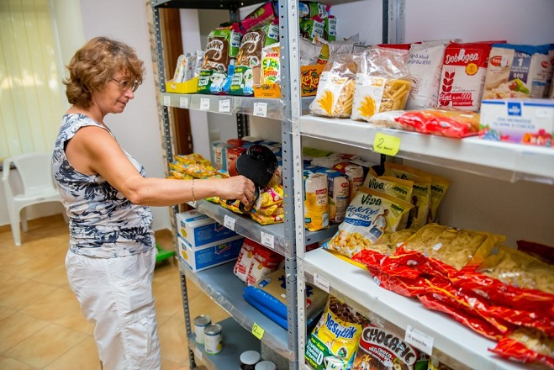
!
Campania „Doneaza pentru educatie!” se desfasoara in perioada 1 – 15 septembrie 2015, in Sectorul 6 si isi propune sa stranga rechizite scolare: ghiozdane, caiete, creioane, stilouri, penare si resursele scolare necesare pentru cei peste 250 de copii ai beneficiarilor proiectului SocialXchange, oameni care muncesc in folosul comunitatii.
Conform principiului sau de functionare, magazinul ii va rasplati pe donatori cu un pachet de servicii de abilitare si agrement precum: salinoterapie, cursuri de limbi straine, parenting, activitati sportive si divertisment.
La randul lor, pentru a avea acces la rechizitele atat de necesare oricarui elev, parintii sau intretinatorii legali ai copiilor vor presta activitati in folosul comunitatii. Proiectul Magazin SocialXchange, care functioneaza de la inceputul anului pe raza Sectorului 6, doreste inainte de toate sa schimbe mentalitatile si sa stimuleze coeziunea sociala.
Principiul responsabilitatii sociale a stat la baza acestui nou proiect, cu scopul de a incuraja actele de caritate si a stimula implicarea fiecaruia in viata comunitatii.
”Eram convinsi ca oamenii nu sunt nepasatori la problemele celor din jur si ca foarte multi dintre ei tin la demnitatea lor. Iar convingerile noastre s-au adeverit. De la demararea proiectului, am avut ocazia sa vedem cum societatea se mobilizeaza si cum fiecare contribuie cu ce poate pentru ca toti sa avem ceva de castigat. La nivelul Sectorului 6, sustinem educatia si implicarea civica, de aceea, aceasta campanie reprezinta un liant intre cetatenii Sectorului 6”, declara RARES SERBAN MANESCU, Primarul Sectorului 6.
Gandit ca un sistem circular, ca un mecanism de facilitare sociala, proiectul SocialXchange – magazin caritabil, devine un intermediar intre cei care au resurse suplimentare si cei care au nevoie de aceste resurse, conditionand accesul persoanelor cu venituri modeste la aceste produse de efectuarea unor activitati de munca in folosul comunitatii.
Grija fata de protejarea mediului, de importanta extrema pentru societatea actuala, sporeste sansele ca acest concept sa fie apreciat de membrii comunitatii si, extins, la nivelul intregii tari.

LIBERTATEA

Calcă zilnic, ca să îi ia rechizite fetiței sale! Magazinul social, salvarea multor familii care au probleme cu banii

După 20 de ani în care a lucrat ca agent de vânzări, a rămas fără nici un venit. Gândul că începe şcoala şi că nu are mai nimic pentru fetiţa ei o îngrozea. Dar a auzit de magazinul social şi de aici îşi face cumpărăturile acum.
- 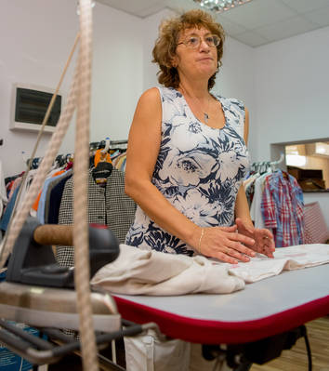
- 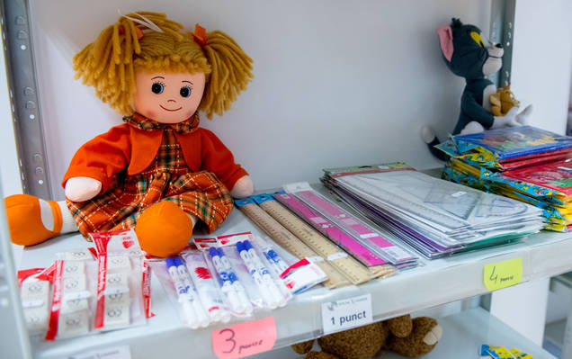
Publicitate
Mihaela Dragomirescu (47 de ani) îşi creşte singură copiii. “Am un băiat mare şi o fetiţă de 13 ani. E tare talentată şi îi place mult să picteze. Acum, că se apropie şcoala, trebuie să mă pregătesc bine”, ne-a spus femeia. După ce a lucrat ca agent de vânzări timp de 20 de ani la o editură, Mihaela a rămas fără serviciu. A stat un an în şomaj, iar acum nu mai are nici un venit.
“Anul acela (de şomaj - n.r.) mi-a mâncat alţi 10 ani de viaţă. Fata mea mă încuraja mereu. Lasă, mami, că o să găseşti de lucru. Ea mi-a dat putere să lupt”.
Mihaela a aflat de magazinul social deschis de Primăria sectorului 6. Aici, pe baza muncii prestate, primeşti produse. Aşa că femeia vine acum zilnic aici: calcă, spală geamurile, face curăţenie. Şi-ar dori să se reangajeze, dar până atunci îşi petrece timpul la magazin, muncind.

E nevoie de multe pentru şcoală
“Pentru mine, acest magazin a fost o gură de aer. Alimentele de aici m-au salvat. Acum muncesc ca să îi iau rechizite fetei”, ne-a mai spus femeia.
Doar că la magazinul social din Calea Crângaşi nr. 3 nu-s aşa multe rechizite de câte ar avea nevoie cei 250 de copii beneficiari ai proiectului SocialXchange, iar reprezentanţii primăriei fac apel către cetăţeni să doneze cât mai multe articole pentru începutul anului şcolar.
Cei care vor dona vor fi răsplătiţi cu un un pachet de servicii precum: salinoterapie, cursuri de limbi străine, activităţi sportive şi divertisment.

Ziua News

Deputatul RAZVAN MIRONESCU lanseaza campania ”SocialXchange – DONEAZA pentru EDUCATIE” in Sectorul 6

Cu ocazia inceputului de an scolar, proiectul SocialXchange din Sectorul 6 si deputatul PNL RAZVAN MIRONESCU lanseaza campania de strangere de rechizite scolare SocialXchange – Doneaza pentru educatie!, se arata intr-un comunicat al Primariei Sectorului 6. Astfel, in data de 1 septembrie 2015, incepand cu orele 10:30, la sediul magazinului, din Calea Crangasi nr. 3, a avut loc lansarea campaniei, un eveniment menit sa ne aduca aminte ca educatia inseamna prezent, dar mai cu seama, viitor.Cu aces ...
Sursa: mondonews.ro

PUTEREA

Ce drepturi au părinţii în prima zi de şcoală a copiilor
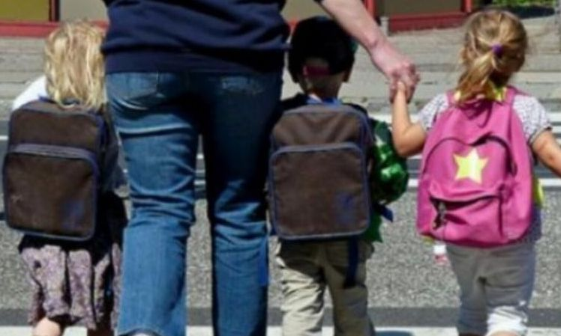
Puţini părinţi ştiu că beneficiază de o zi liberă la începutul şi finalul anului şcolar. Totul conform unei propuneri de lege promulgată în 2014 de preşedintele de atunci, Traian Băsescu.
Părinţii vor putea să îşi ia o zi liberă pentru a-şi însoţi copiii în prima zi de şcoală. Traian Băsescu a promulgat în 2014 legea iniţiată de senatorul UNPR Constantin Popa.
Iniţiatorul legii îşi explică demersul susţinând că oricum părinţii ar fi fost nevoiţi să îşi ia concediu sau să se învoiască pentru a-şi însoţi copiii la şcoală.
Vestea proastă este că ziua liberă trebuie recuperată în termen de 30 de zile. În caz contrar, angajatorul nu este obligat să plătească pentru această zi, scrie avocatnet.ro.

PUTEREA

Îndemnizaţia pentru mame, majorată

Propunerea legislativă privind majorarea plafonului îndemnizaţiei a trecut marţi de Plenul Senatului. Astfel, mamele care optează pentru varianta de concediu de doi ani pot primi până la 3.400 de lei.
Mamele sau taţii care optează pentru un concediu de doi ani pentru creşterea copilului vor beneficia de o indemnizaţie al cărei plafon maxim a fost majorat de la 1.200 de lei la 3.400 de lei pentru primele 12 luni din cei doi ani de concediu.
Senatoarea PNL Mariana Câmpeanu a explicat că a fost eliminată o discriminare care exista între mamele care optau să stea în concediu de creştere a copilului un an şi cele care stăteau doi ani.
"Cine opta pentru primul an primea 600 lei minim sau 3.400 lei maximum, iar cine opta şi pentru al doilea an primea (n.r. în primul an) 600 de lei minimum sau 1.200 de lei maximum. Cel care opta pentru doi ani primea numai 1.200 de lei maxim şi era o nedreptate, discriminare. Şi am spus: cine optează pentru unul sau doi ani trebuie să primească la fel în primul an - între 600 de lei şi 3.400 de lei, indiferent de opţiune. Acum vor primi la fel, indiferent cum optează. Este o eliminare a unei discriminări, dar este o picătură într-un pahar cu apă, pentru că sunt foarte puţine mame care au dreptul la 3.400 de lei şi optează pentru doi ani. În general se întorc la carieră pentru că au venituri mari", a afirmat Câmpeanu.
Ea a propus să nu mai existe nicio discriminare şi de la început mamele să primească o indemnizaţie de creştere a copilului în funcţie de veniturile avute - 85% din media veniturilor nete realizate în ultimele 12 luni.
Proiectul, aprobat de Senat în calitate de primă Cameră sesizată cu 99 voturi ''pentru'' şi 6 abţineri, va intra în dezbaterea Camerei Deputaţilor cu rol decizional în acest caz.
PUTEREA

Salarii duble pentru aleşii locale
E.Ş. | 2015-09-01 15:16

Salarii generoase pentru toţi primarii, preşedinţii de Consiliii Judeţene şi angajaţii de primării sunt cuprinse în noua lege a salarizării. Proiectul, obţinut şi citat de RomâniaTV, prevede salarii duble pentru toţi aleşii locali.
Cel mai mare salariu se va acorda primarului general al Capitalei, care va avea circa 16.000 lei brut. De asemenea, preşedinţii de consilii judeţene vor câştiga lunar în jur de 15.000 de lei.
Bani mai mulţi primesc şi primarii de reşedinţă de judeţ, cu populaţie mai mare de 150.000 de locuitori. În această categorie intră şi primarii de sector care vor avea conform proiectului privind noua lege a salarizării 12.059 lei. Un primar de municipiu va avea între 9.905 şi 10.478 lei, în timp ce un primar de oraş va câştiga între 8.607 - 9.631 lei.
Primarii de comună vor primi salarii cuprinse între 6.874 şi 8.607 lei.

